新 书 推 荐
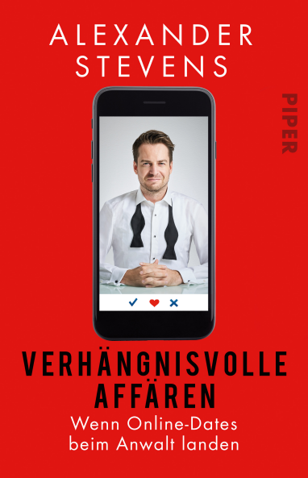
中文书名：《致命约会：当律师空降约会社交软件》
英文书名：FATAL AFFAIRS
作 者：Alexander Stevens
出 版 社：Piper Verlag
代理公司：Marcel Hartges/ANA/Cindy Zhang
页 数：175页
出版时间：2018年11月
代理地区：中国大陆、台湾
审读资料：德语电子稿/英文样张
类 型：大众社科

内容简介：

有时候，网上约终将带来的是一场官司。

约会应用程序和在线平台为男女相互了解提供一个无拘无束的机会保障，约会者可以快速开始谈情说爱等等——一切都很简单，没有任何风险。但这样的事实往往只是表面的：在线约会引起越来越多法律诉讼案件，因为值得信赖的用户反而结果证明是违法犯罪者。

畅销书作者亚历山大·史蒂文斯的主要职业是刑事法律的律师，而他已经收集了20个真实的网络约会案件。这些案件所揭示的不仅是“穿着羊皮的狼”那种危险，还揭示了极其古怪的偏好、期望和激情——通常还带有非自愿的喜剧性质。所有案件的共同点是，并无害人之心的情色冒险奇遇最终导致需要法律介入解决问题。史蒂文斯用辛辣而又风趣的笔墨谈论关于万维网（World Wide Web）浩瀚无垠中存在的可能性。

这本书中（From the book）的案例：《她的最后一次约会》：娜塔莉（Nathalie）通过约会软件为自己安排了一个古典电影约会。事后她很乐意开车送他回家。在去那里的路上，他让她到一个朋友的加油站去买东西。但是她的约会对象从加油站回来，鼻子流血——显然是和他的朋友发生了争执。到了家，他更喜欢独处。当她终于到家时，因为一次抢劫未遂，她被警察逮捕了！事实证明，电影约会是一个重罪犯，他使用约会应用程序让毫无戒心的逃生助手帮他抢劫……

性戒律（The sexte commandment）网站案例：在所有人中，天主教神父是约会应用程序最活跃和最受欢迎的用户之一：他的职业显然引起了女士们的极大兴趣。但其中一次约会却大错特错了，因为一个虔诚的信徒在忏悔室里发现了他在网上热恋的约会。但她一点也认不出这位外国牧师，这就不足为奇了——喜欢约会的这位禁欲偷情者原来是一个行骗者……

榛子浪漫（Hazelnut romance）网站案例：尼日利亚（Nigerian）交换生迈克（Mike）注册了一个在线约会服务，专门针对喜欢深色皮肤男人的女性。事实上，尽管他的语言能力仍然很差，但他在网络上引起很多关注。尽管他不得不一次又一次地忍受残酷的种族主义侮辱，但通过这个网络平台，他还是有很多约会对象。但是，有一天，宪法保护办事处（Office for the Protection of the Constitution）突然来到迈克的门口，想招募迈克作为线人。而“强大的迈克”所不知道的是，因为他缺乏足够的语言技能：约会网站“榛子浪漫——黑人和棕色人的奇思妙想”并不是为肤色黝黑人所建，而是为新纳粹分子（Nazis）所建。

俱乐部24（Club 24）网络案件：吉塞拉（Gisela）对婚姻感到厌烦，于是，她通过网络上的侧跳页面认识了莱昂尼（Leonie）。莱昂尼向她介绍了“俱乐部24”的秘密——在这个网站上，“性（Sex）”完全通过“发光孔（Gloryholes）”进行：男人和女人在房间中央被一个黑色窗帘隔开。在性器官方面只是显示其中一人性生活的剪辑图形。可怕的事情恐怖伴随着吉塞拉好奇心和迷恋接踵而至：吉塞拉嫉妒的丈夫突然袭击俱乐部，踢开房门，把窗帘从天花板上撕下来。在那些裸体的滥交者中，他不仅看到了自己的妻子，还看到了自己的儿子——在母亲不知情的情况下，他也是滥交俱乐部（Swinger Club）的成员……

作者简介：

亚历山大·史蒂文斯（Alexander Stevensis）博士是专业刑事法律师，在德国以作者和各种电视节目版式的法律专家而广为人知。

谢谢您的阅读！
请将回馈信息发至：
张滢（Cindy Zhang)
安德鲁·纳伯格联合国际有限公司北京代表处
北京市海淀区中关村大街甲59号中国人民大学文化大厦1705室，100872
电 话：010-82504506
传 真：010-82504200
Email: Cindy@nurnberg.com.cn
网 址: http://www.nurnberg.com.cn
新浪微博：http://weibo.com/nurnberg
豆瓣小站：http://site.douban.com/110577/
微信订阅号：安德鲁书讯


